Page d’écriture, Jacques Prévert FICHE APPRENANT
Niveaux A2/B1

Activité 1 – Les verbes du poème
Retrouvez et surlignez l’infinitif des verbes suivants dans la grille. Il y en a 15 au total.

L J R L Q S T E A S A G Ç R E G C C  K G E R I A F K E V P A S S E R L A  O K D E R A S Ç É S G I W M C D U C  N K E H V N X W N M Y N E W O O A H  M Z V E R Q G A Z E A T R J U T L E  S X E U S V D G T W U L D D T U S R  B B N O F I C R I E R Q N Z E E E B  S F I C I B D I B K O Z E O R M D J  N P R T N N M D V E K A T A D R F L  R S F O I Z B L N U I C N S I A Y E  E R L Ç R L K O M U I N E Q D P G E  V E G L A J Y B N P A T R U U P G L  U T B Z T A L J O U E R N F C E Y G  A É F G V P É M H Z U N B I M L T K  S P T S A L N I U C Y W Q Q P E I E  S É M W X R I O V W D D B T Z R J B  Q R T T U I A E J O G R A L Z P D I  D B G M C H A N T E R B T F I H E R  V N K G R Ç O E R D N E C S E D Z O | « chante »  « joue »  « voit »  « font »  « redevient »  « descend »  « crie »  « entendent»  « répétez »  « fini »  « caché »  « appelle »  « écoute »  « passe »

Activité 2 – Les expressions du poème
Relisez le poème, puis associez l’expression à son explication.

de toute façon (v 27) | ∙ |  | ∙ | aussi
s’en aller (v 28) | ∙ |  | ∙ | ne pas hésiter à faire quelque chose
à leur tour (v 35) | ∙ |  | ∙ | se décomposer
ficher le camp (fam) (v 36) | ∙ |  | ∙ | faire le clown
ne faire ni une ni deux (v 38) | ∙ |  | ∙ | quitter la salle de classe
Également (v 39) | ∙ |  | ∙ | en tout cas
faire le pitre (fam) (v 43) | ∙ |  | ∙ | eux aussi
s’écrouler (v 46) | ∙ |  | ∙ | partir

Activité 3. Le vocabulaire du poème.
Associez les images en fonction de leur transformation dans le poème.

 |  | 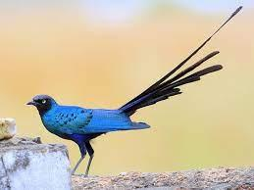
 |  | 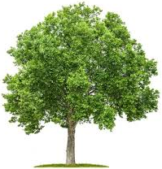
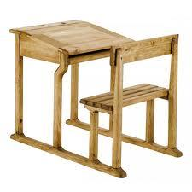 |  | 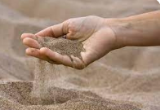
 |  | 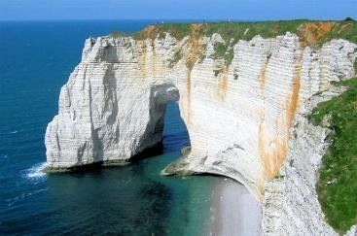

Activité 4. Les univers du poème
D’après vous, à quel univers les éléments de l’activité 3 appartiennent-ils ?
Classez les éléments en les écrivant dans la bonne colonne.

L’univers de l’école | L’univers de l’enfant

Activité 5. Analyse du poème
Répondez aux questions qui suivent, individuellement ou par groupe de deux.

- Quelle matière le maître enseigne-t-il ?

________________________________________________________________________

- Cochez la bonne option. La méthode d’enseignement utilisée par le maître est :
- La répétition

- La déduction

- La résolution

- Comment les élèves réagissent-ils face à cette méthode ?

_________________________________________________________________________________

- Comment le maître apparaît-il dans le poème ? Relevez un mot du poème qui justifie
votre réponse.

_________________________________________________________________________________

_________________________________________________________________________________

- Relevez dans le vers 8, l’élément provocateur qui interrompt la concentration de l’élève.

_________________________________________________________________________________

_________________________________________________________________________________

- Qu’est-ce que cet élément représente pour l’enfant ? Il faut cocher trois fois.

 | La nature |  | L’emprisonnement
 | L’école |  | La musique
 | La liberté |  | Le jeu
 | Les mathématiques |  | La discipline

- Comment est-ce que la leçon se termine ?

__________________________________________________________________________________________________

__________________________________________________________________________________________________

__________________________________________________________________________________________________

__________________________________________________________________________________________________

• Quel est le registre de langue utilisé dans l’expression suivante : « ficher le camp » ?

- Informel

- Standard

- Formel

- Cochez la bonne option. Qu’est-ce que le titre du poème pourrait évoquer ?

- Une punition
- Une récompense

- Une bonne note

- Le vers 4 indique que « le maître » fait répéter la leçon, mais au vers 42, il devient « le professeur ». D’après vous, qu’est-ce que cela révèle de son statut ?

_______________________________________________________________________________________

_______________________________________________________________________________________

_______________________________________________________________________________________

- D’après vous, quel message le poète souhaite-t-il transmettre dans les cinq derniers vers du poème ? Cochez la bonne option.

- Il pense que la construction doit aussi faire partie de l’apprentissage scolaire.

- Il approuve la méthode d’enseignement traditionnelle et autoritaire.

- Il rejette la méthode d’enseignement traditionnelle qui n’encourage pas l’imagination.

Fiche réalisée par :
MARTINE DE MAROUSSEM, Michaelhouse
DAVID TARDIEU, NUL - Stagiaire

